Bac S - Sujet de SVT - Session 2011 - Nouvelle Calédonie

1ère PARTIE : Restitution des connaissances (8 points).

COUPLAGE DES ÉVÉNEMENTS GÉOLOGIQUES ET BIOLOGIQUES AU COURS DU TEMPS

Les crises biologiques sont utilisées par les scientifiques comme repères dans l'histoire de la Terre.

En prenant pour exemple la crise entre le Crétacé et le Paléocène, indiquez-en les caractéristiques et les causes éventuelles puis expliquez en quoi les crises biologiques constituent des repères dans l'histoire de la Terre.

Votre réponse inclura une introduction, un développement structuré et une conclusion

2ème PARTIE - Exercice 1 - Pratique des raisonnements scientifiques - Exploitation d'un document (3 points).

LA MESURE DU TEMPS DANS L'HISTOIRE DE LA TERRE ET DE LA VIE

Le squelette de l'Australopithèque Lucy a été trouvé, en 1974, sur le site de l'Hadar, en Ethiopie.

À partir de l'exploitation du document, argumentez l'intérêt d'associer principe de datation relative et méthode de datation radiométrique au potassium-argon, en remplacement de la méthode au carbone 14, pour évaluer l'âge de cet hominidé fossile.

Utilisez pour estimer l'âge, le graphe "Relation entre valeur du rapport ⁴⁰Ar/⁴⁰K et âge d'un échantillon".

Document :
Extrait simplifié de la série stratigraphique de l'Hadar  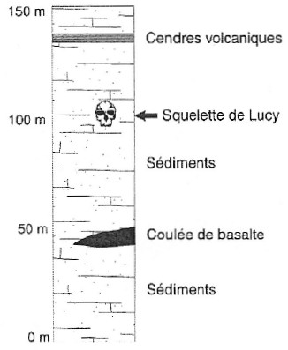  D'après D.C. Johanson et M Taieb - Plio-Pleistocene hominid discoveries in Hadar Ethiopia - Nature vol. 2060 -26/03/1976- fig.2 page 294. | Mesures du rapport ⁴⁰Ar/⁴⁰K dans des feldspaths de deux échantillons des roches volcaniques de la série  Rappel de quelques informations sur deux méthodes radiométriques de datation
  Nature des échantillons | rapport ⁴⁰Ar/⁴⁰K
  Cendres volcaniques | 1,7x10⁻⁴
  Coulée de basalte | 2,1 x 10⁻⁴
  Radioéléments utilisés | Période de demi-vie | Type de matériel analysé | Age limite théorique d'investigation
  ¹⁴C ->¹⁴N | 5730 ans | Matière organique fossile (os, bois ... ) | 57300 ans
  ⁴⁰Ar ->⁴⁰K | 1.25 x 10⁹ ans | Minéraux d'une roche magmatique (feldspaths, micas ...) | 12.5 x 10⁹ ans
Relation entre valeur du rapport ⁴⁰Ar/⁴⁰K et âge d'un échantillon

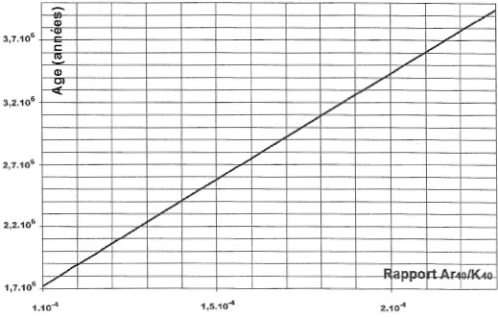

2ème PARTIE - Exercice 2 - Résoudre un problème scientifique (Enseignement Obligatoire). 5 points.

STABILITÉ ET VARIABILITÉ DES GÉNOMES ET ÉVOLUTION

Le poil de lapin Angora, utilisé dans l'industrie textile, est beaucoup plus long que celui des autres lapins. Les lapins de type « rex » sont, eux, dotés d'un pelage très doux.
La combinaison de ces deux caractères (angora et rex) produit une laine de grande qualité. C'est pourquoi les scientifiques cherchent à localiser les gènes impliqués dans ces caractères.

En vous appuyant sur l'exploitation des documents, mise en relation avec vos connaissances, montrez que la localisation chromosomique en cours de réalisation chez le lapin est cohérente avec les résultats des croisements présentés.

Document de référence : caractéristiques des lapins (Oryctolagus cuniculus) sélectionnés :

Souche | Phénotype
INRA2066© | Pelage de type sauvage (poil court et peu soyeux), double homozygote
Laghmere | Poil long (angora) et doux (rex), double homozygote.

Document 1 : résultats de croisements

Afin de localiser les gènes mis en jeu dans ces deux phénotypes, des familles de lapins ont été établies en croisant deux souches, la souche INRA2066© et la souche Laghmere

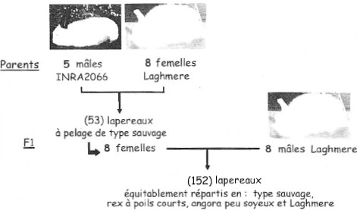

D'après Céline CHANTRY-DARMON, INRA, 2005

Les chiffres entre parenthèses correspondent au nombre de lapins obtenus dans chaque catégorie, et ceux en caractère gras au nombre de lapins sélectionnés pour les croisements de référence.
On note conventionnellement :
• R et r, les allèles du gène « rex »
• L et l, les allèles du gène angora

Document 2 : localisation des gènes pouvant coder le caractère rex

Afin de trouver ces gènes, les chercheurs ont regardé si des phénotypes semblables avaient été décrits chez la souris, une espèce proche bien étudiée. Chez celle-ci, trois caractères ressemblent au pelage rex du lapin. Les gènes correspondants sont TGFA, EGFR, KRT12. Chacun de ces gènes a donc été recherché, chez le lapin.
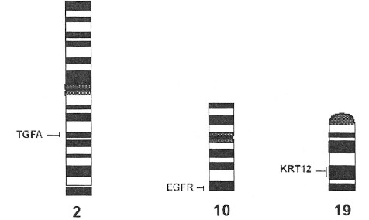
Cartes partielles des chromosomes 2, 10 et 19 du lapin

D'après Céline CHANTRY-DARMON, INRA, 2005

Document 3 : localisation du gène pouvant coder le caractère angora

La localisation du gène responsable du caractère angora est en cours de recherche. Pour ce, les chercheurs étudient la transmission du phénotype en relation avec celle de marqueurs génétiques ou de gènes analogues dont la localisation est connue chez le lapin et la souris. On soupçonne une mutation du gène FGF5 d'être à l'origine du caractère angora. Ce gène, est associé chez d'autres espèces au marqueur INRACCDDV0288. Ce marqueur a été utilisé chez le lapin.
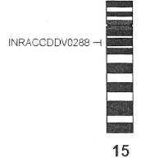

Localisation du marqueur INRACCDDV0288 chez le lapin
Adapté de Céline CHANTRY-DARMON, Construction d'une carte intégrée génétique et cytogénétique chez le lapin européen (Oryctolaqus cuniculus) : application à la primo-localisation du caractère rex, Université de Versailles Saint Quentin, 2005

2ème PARTIE - Exercice 2 - Résoudre un problème scientifique (Enseignement de spécialité). 5 points.

DES DÉBUTS DE LA GÉNÉTIQUE AUX ENJEUX ACTUELS DES BIOTECHNOLOGIES

La galactosémie est causée par la déficience d'une enzyme transformant le galactose en glucose. Cette maladie métabolique génétique est déterminée sur le mode autosomal récessif. M. et Mme G. attendent un garçon. Mme G. est inquiète car son frère et l'un de ses neveux sont décédés de cette maladie; un autre neveu suit un régime sans galactose. Un diagnostic prénatal est effectué.

À partir des informations extraites des documents, mises en relations avec vos connaissances :
- argumentez le mode autosomal récessif du déterminisme de la galactosémie ;
- déterminez le risque pour l'enfant à naître d'être galactosémique ;
- montrez que l'utilisation des biotechnologies dans le cadre des dépistages permet de lever l'ambigüité sur les génotypes, notamment celui de l'enfant à naître.

Document 1 : arbre généalogique de la famille G
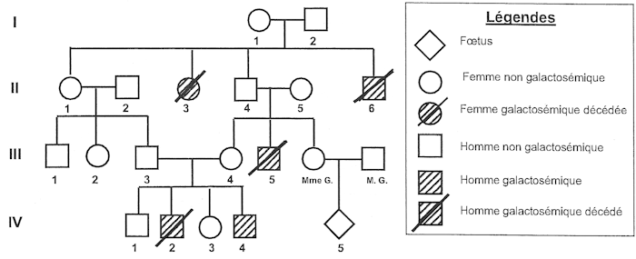
La fréquence d'hétérozygotie est de 1 % dans la population mondiale.
Document 2 : enzymes de restriction et gène GAL T

Le gène GAL T est polymorphe. Les schémas ci-dessous présentent un fragment de deux de ses allèles (nucléotides 1367 à 1605). L'un des deux est responsable de la galactosémie : il possède une mutation.
Ce gène GALT possède des sites de restriction pour les enzymes Sac 1 et Hpa II.
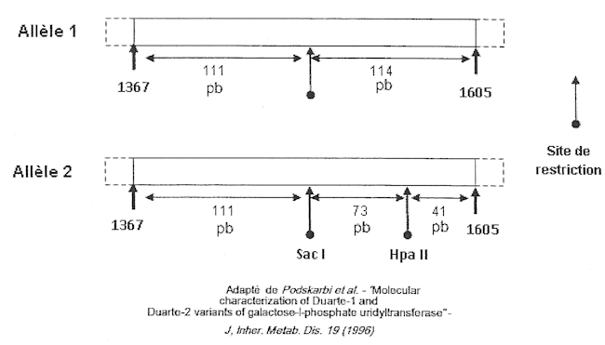

Document 3 : résultats d'électrophorèses obtenus lors de l'action combinée des enzymes Sac 1 et Hpa Il pour la séquence 1367 à 1605 du gène GAL T
